**实验二 蜂鸣器实验**

目录

**实验目的** 1

**实验环境** 1

**实验内容** 1

**实验改进** 1

**实验原理** 2

**stm32cubemx 配置介绍** 2

**实验步骤** 3

**实验目的**

（1）熟悉RealView MDK工具软件的使用方式。

（2）能够把ST官方库文件添加到项目工程。

（3）掌握 RealView MDK 软件的基本设计流程和设计步骤，能够使用工具进行设计、编程、仿真、调试。

（4）掌握如何通过一个GPIO管脚控制有源蜂鸣器。

（5）掌握如何控制STM32的IO口输出。

**实验环境**

（1）FS-STM32F407 开发平台

（2）ST-Link 仿真器

（3）RealViewMDK5.23集成开发软件

（4）STM32CUBEMX图形开发软件

（5）PC机XP、Window7/8/10(32/64bit)

**实验内容**

蜂鸣器是一种一体化结构的电子讯响器，采用直流电压供电，广泛应用于计算机、打印机、报警器、电子玩具、汽车电子设备、电话机、定时器等电子产品中作发声器件。用于产品的声音提醒或者警告。

编写蜂鸣器程序，实现 FS-STM32F407 开发平台上的蜂鸣器按一定频率发出滴滴的响声。调试编译好程序后，将程序下载到 FS-STM32F407 开发板，按复位键观察实验现象。

**实验改进**

实现一个计时器，即跑马灯实验与蜂鸣器实验的结合，使得灯D6亮500ms后熄灭500ms，这样算作计时一秒，计时到第十秒时灯亮的同时蜂鸣器响500ms，即每十秒蜂鸣器响一次。

**实验原理**

蜂鸣器原理图

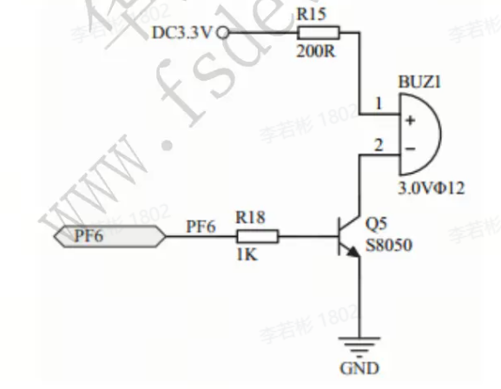

**stm32cubemx 配置介绍**

端口配置

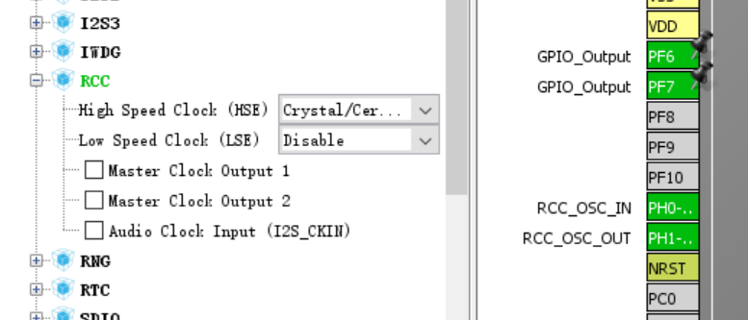

**实验步骤**

1. 打开工程目录【ARM Cortex-M4 实验平台\程序源码\2_Beep\MDK-ARM】
2. 对工程进行编译调试

主函数中声明的变量：

|  |
| --- |
| C uint8_t count = 0;// 时间计时，每一秒加一 |

主函数逻辑：

|  |
| --- |
| C while (1)  {  /* USER CODE END WHILE */   /* USER CODE BEGIN 3 */  HAL_GPIO_WritePin(GPIOF, GPIO_PIN_7, GPIO_PIN_SET);//打开灯D6  HAL_Delay(500);//延时500Ms  count++;//时间计时加一  Turn_On_BEEP(count%10);//根据count对10取余来控制蜂鸣器  if(count%10==0){  count++;  }  HAL_GPIO_WritePin(GPIOF, GPIO_PIN_7, GPIO_PIN_RESET);//关闭灯D6  HAL_Delay (500);//延时500Ms  }  /* USER CODE END 3 */ |

调用函数：

|  |
| --- |
| C void Turn_On_BEEP(uint8_t count){  if(count == 0){  HAL_GPIO_WritePin(GPIOF, GPIO_PIN_7, GPIO_PIN_RESET);//关闭灯D6  HAL_Delay(500);//延时500Ms  HAL_GPIO_WritePin(GPIOF,GPIO_PIN_6,GPIO_PIN_SET);//打开蜂鸣器  HAL_GPIO_WritePin(GPIOF, GPIO_PIN_7, GPIO_PIN_SET);//打开灯D6  HAL_Delay(500);//延时500Ms  HAL_GPIO_WritePin(GPIOF,GPIO_PIN_6,GPIO_PIN_RESET);//关闭蜂鸣器  } } |

1. 连接开发板
2. 往开发板下载程序，具体步骤参照第一章环境搭建章节
3. 开发板上电查看实验结果

实验改进成功，灯D6每1秒亮一次，第10秒时灯亮的同时蜂鸣器响，灯灭的同时蜂鸣器灭，完成一个计时周期为10秒的计时器。